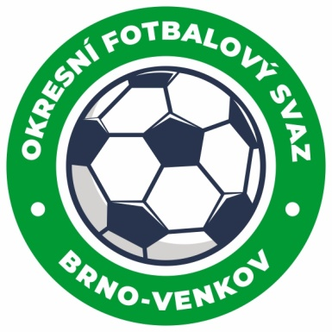
Fotbalová asociace České republiky
Okresní fotbalový svaz Brno – venkov
Vídeňská 9, 639 00 BRNO
mobil: 732 210 467
E-mail: brno-venkov@fotbal.cz
http://www.fotbalbrno-venkov.cz/

NOMINAČNÍ LISTINA
žákovských výběrů OFS Brno – venkov
Akce: Mezinárodní turnaj výběrů OFS hala
Místo konání: Sportovní hala Bohunice, Neužilova 201/35 Brno Bohunice

Místo, datum a čas srazu: Sportovní hala Bohunice, Neužilova 201/35 Brno Bohunice,3.12.2022 ,8:45

Ukončení akce: 3.12.2022 16:00

Nominační listina hráčů U11(2012 a mladší)

Sebastian Divácký Rosice
Malý Tobiáš Rosice
Tesař Vojtěch Rosice
Rybníček Lukáš Ivančice
Bucsuházy Štěpán Ivančice
Zajíc David Ivančice
Křišťál Miroslav Ivančice
Kirš Radim Blučina/Měnín
Rousek Josef Říčany
Vach Patrik Újezd u Brna
Kučera Prokop Tišnov
Kuchařík Lukáš Tišnov

Náhradníci:
Kozel Marian Šlapanice
Sekanina Daniel Oslavany
Knotek Petr Oslavany
Burian Vladimír Zbraslav
Nováková Natálie Rosice
Loucký Marek Rosice

Za účast hráčů na srazu odpovídají mateřské oddíly.

V případě neomluvené neúčasti nominovaných hráčů se klub vystavuje postihu dle článku 17 bod 3 RFS !
Nominovaní hráči si sebou vezmou obuv do haly a věci osobní hygieny!!!
Omluvy telefonicky na číslo: 702 164 364 – Petr Soustružník

Omluvy písemně na email: soustruznik.gtmofs@post.cz

V Brně : 23.11.2022
Petr Soustružník Jan Zycháček
předseda KM OFS Brno - venkov předseda VV OFS Brno - venkov

Za správnost: Libor Charvát
sekretář OFS Brno - venkov

